# Руководство программиста

# 1 Назначение и условия применения программы

Программа предназначена для быстрой, автоматизированной, проверки файлов .xls и .xlsx. Суть проверки заключается в сверке данного документа с заранее известным шаблоном и выведение на экран результатов проверки, а также сохранение копий проверенных файлов.

Для использования программы на ПК должны быть установлены:

* NET.Framework 4.5.2;
* MS EXCEl 2003 года минимум;
* сама программа должна быть разархивирована.

# 2 Характеристика программы

Время восстановления программы после сбоя зависит от перезапуска системы на которой она работает, при соблюдении рекомендованных параметров это время не превышает 5 -10мин.

Время работы программы зависит от характеристик ПК и количества обрабатываемых файлов.

Перед началом работы программы необходимо завершить работу со всеми файлами, которые должны будут проверятся.

# 3 Обращение к программе

Запуск программы производится через ярлык находящийся в папке с программой.

Передача данных производится с помощью интерфейса программы.

# 4 Входные и выходные данные

Программа способна обрабатывать только файлы в формате *.xlsx и *.xls. Другие форматы игнорируются.

После обработки программа выводит на экран список ошибок и сохраняет копии проверенных файлов в отдельной папке;

При наведении указателя мыши на кнопку высвечивается подсказка.

# 5 Сообщения

На рисунке 1 показано первое всплывающее окошко, окно появляется, когда во время работы с excel файлами они были закрыты неправильно либо не закрыты вообще. В этом случае надо закрыть все excel файлы, открытые в папке в которой ведется проверка, это должно решить проблему.

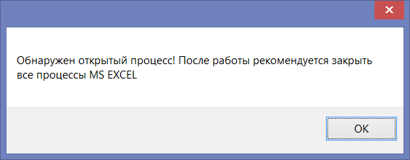

Рисунок 1 - открытый процесс Excel

Следующее всплывающие окно появляется, когда была выполнена проверка одного и того же файла 2 раза (либо файла с таким же названием).

Здесь вы просто должны выбрать сохранить файл или нет (Рисунок 2).

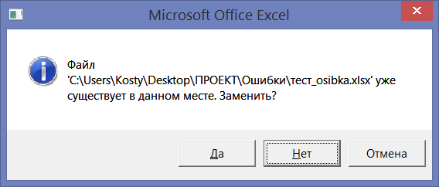

Рисунок 2 - Пере сохранение файла

Возможна ситуация при нажатии кнопки "отмена", возможно, откроется Excel, после того как программа будет закрыта. Исправить это можно просто закрыв открывшиеся окно.

Последнее окошко появляется, когда программа завершает работу и уведомляет об окончании работы (Рисунок 3).

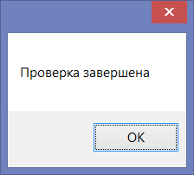

Рисунок 3 - Завершение работы программы

При наведении на кнопку «Начать проверку» высвечивается подсказка как на рисунке 4:

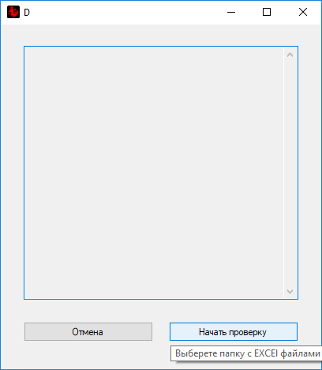

Рисунок 4 – подсказка на кнопке «Начать проверку»

При наведении на кнопку «Отмена» высвечивается подсказка как на рисунке 5:

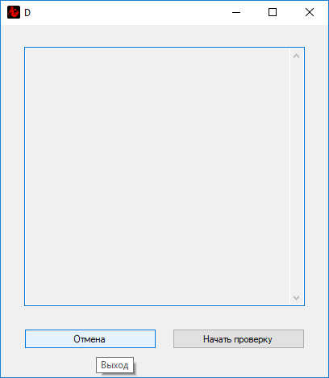

Рисунок 5 – Подсказка на кнопке отмена